Braas Konischer First(P) Mediterran First-/Gratanfang m.Firstklammer (Pet.)

BMI Deutschland BRAAS

Eigenschaften

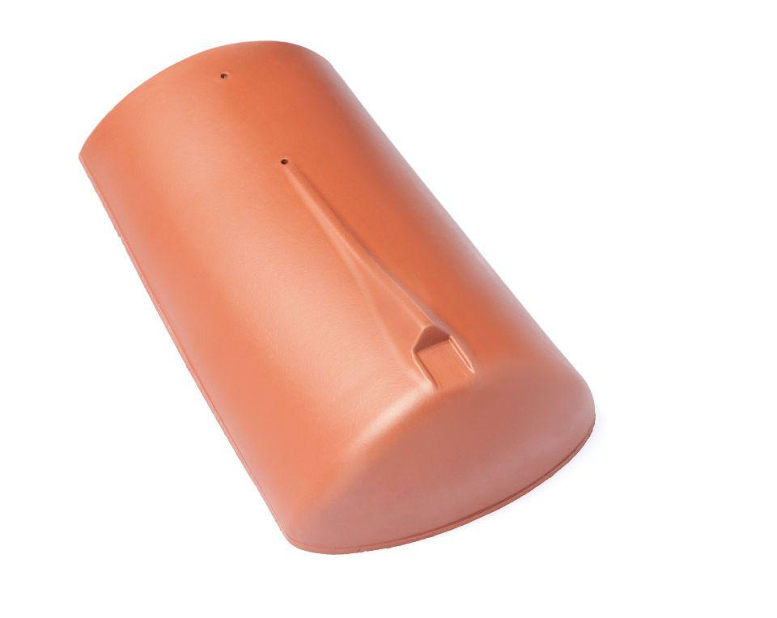

GTIN:

4015506258981

HAN:

07602442

Art Formziegel

First-Ziegel

Farbton

hellbraun, weiß

Format

Ganzer Ziegel

Oberfläche

engobiert

Breite (mm)

260,00

Länge (mm)

415,00

Farbtonbezeichnung Hersteller

Mediterran